DRIVERS EXECUTIVE SUMMARY

Det er muligt at trække rapporten ’DRIVERS EXECUTIVE SUMMARY’ under modulet ’REPORTS’. Denne rapport minder om den velkendte rapport fra det gamle system ’Relationmanager 1.0’.
HVORDAN

Når Loopon åbnes, starter man under modulet ’HOME’. For at trække rapporten ’DRIVERS EXECUTIVE SUMMARY’, skal man derfor trykke på modulet ’REPORTS’.
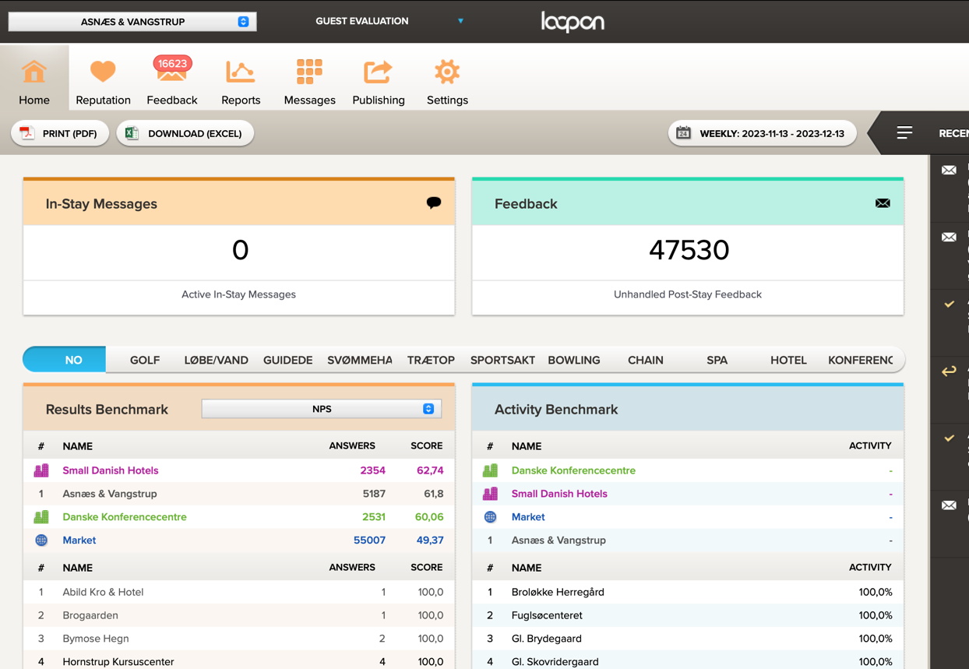
Trykker man på modulet ’REPORTS’, vil man oftest starte på følgende side. Man skal derfor trykke på menuen i højre hjørne og dernæst trykke på overskriften ’DRIVERS EXECUTIVE SUMMARY’, der ligger som nummer to fra toppen.

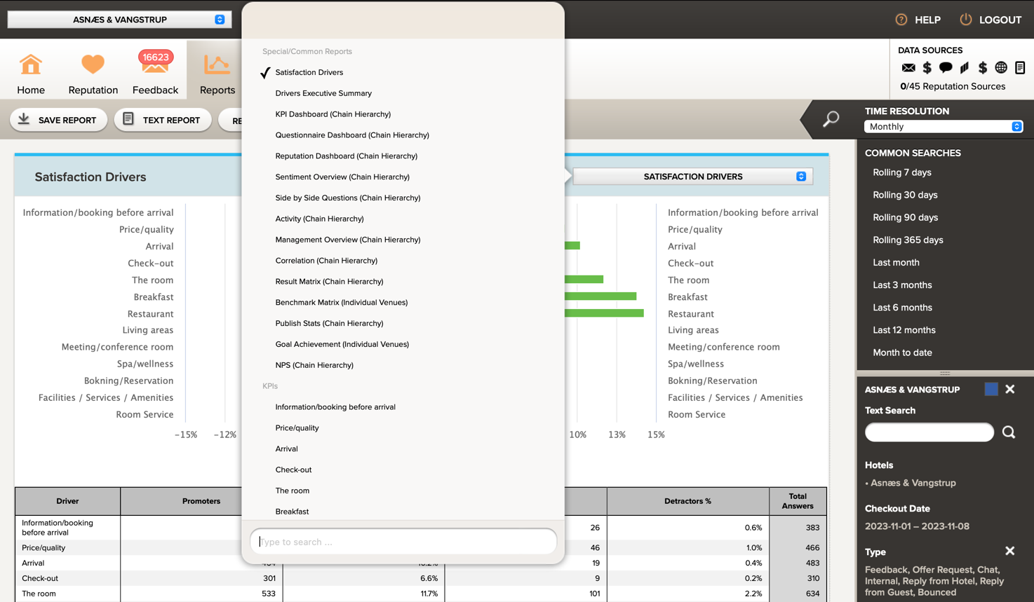
Det er vigtigt at være opmærksom på, at det kan tage et sekunder, før den ønskede rapport kommer frem. Det skyldes, at der ofte skal bearbejdes en stor mængde data. Det er både muligt at se rapporten direkte på Loopon, men det er også muligt at åbne rapporten i eksempelvis Excel eller printe den ud. Dette gøres under ’SAVE REPORT’.
Det er derudover muligt at ændre tidsperioden i højre side i den sorte boks. Her er det muligt at vælge mellem de oftest brugte tidsperioder såsom de sidste 7 dage, seneste måned og år øverst i den sorte boks. Det er også muligt at vælge en præcis dato under ’Checkout Date’.

Rapporten er bygget op af flere elementer. Den øverste blå rubik viser NPS’en til venstre samt hvor mange gæster, der har besvaret spørgeskemaet, til højre.
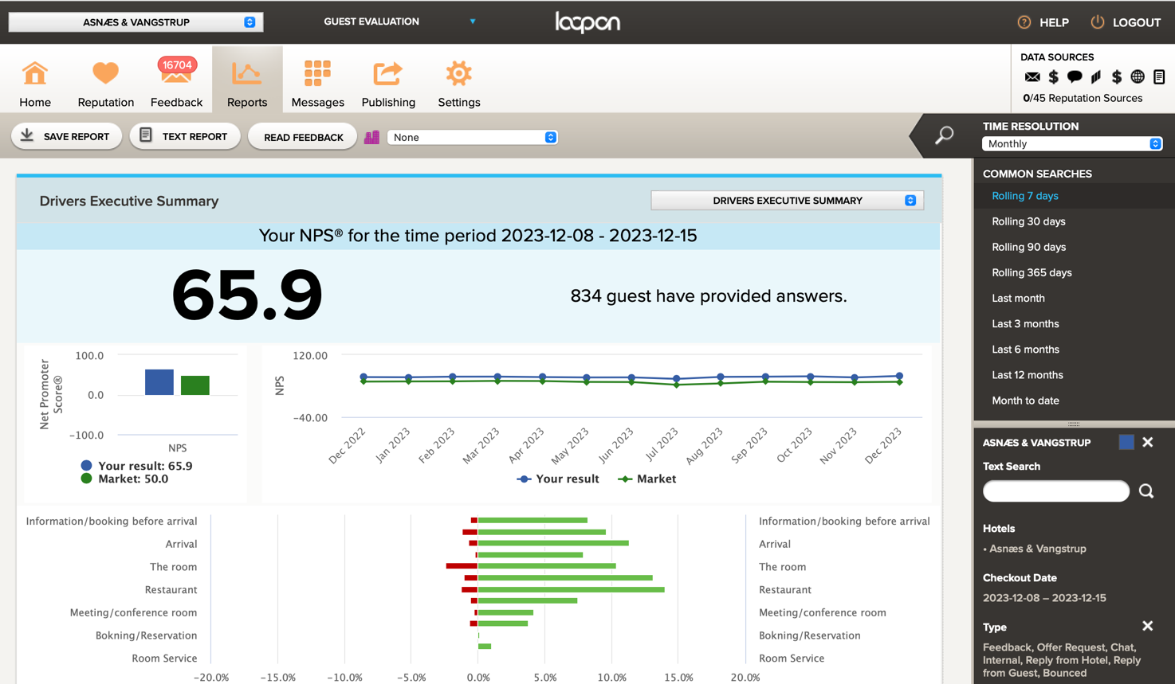
I øverste venstre hjørne ses NetPromoterScoren (NPS) sammenlignet med markedets NPS. Det er vigtigt at bemærke, at markedets NPS er baseret data fra alle de hoteller, der indgiver data til Loopon. Den blå søjle i diagrammet viser den pågældende virksomheds NPS - og altså ikke Asnæs&Vangstrup som den gør i dette tilfælde. Den grønne søjle derimod illustrere markedets NPS.
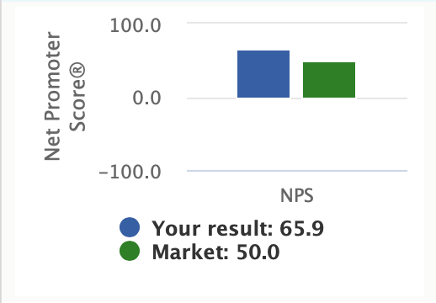
Den øverste graf i højre hjørne viser udviklingen i virksomhedens NPS sammenlignet med udviklingen i markedets NPS igennem en given periode. I dette tilfælde er det fra December 2022 til December 2023.
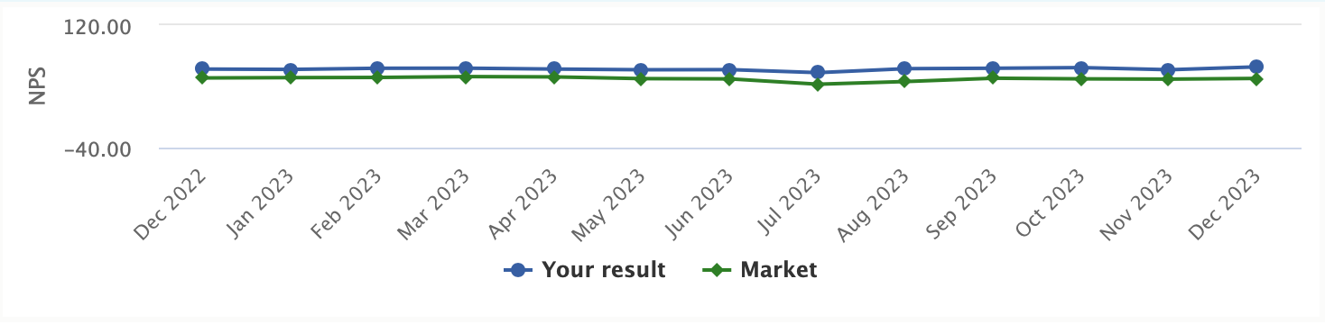
Midt på siden finder man nedenstående diagram. Diagrammet illustrerer, hvordan fordelingen mellem Promoters og Detractors er for de enkelte kontaktpunkter. Flyttes musen hen over de vandrette søjler, er det muligt at se den procentuelle andel af de samlede besvarelser, som er henholdsvis Promoters og Detractors for de enkelte kontaktpunkter. I denne forbindelse kan man også se antallet af både Promoters og Detractors for hvert kontaktpunkt.
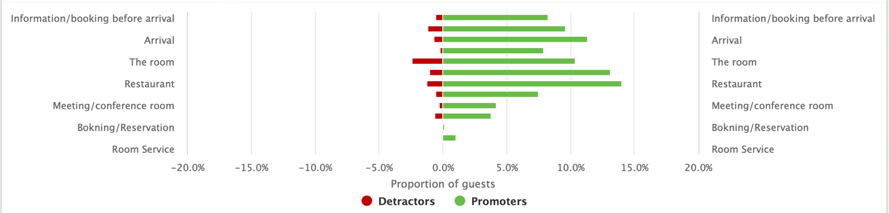
I nedenstående tilfælde er musen sat på Promoters ved kontaktpunktet ’INFORMATION/BOOKING BEFORE ARRIVAL’. Her ses det, at 198 af gæsterne har angivet dette kontaktpunkt, hvilket svarer til 8,3% af de samlede besvarelser.
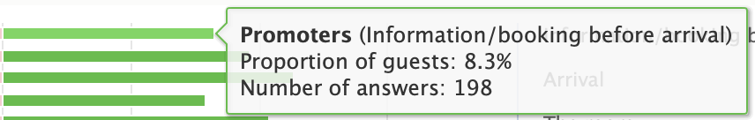
Ruller man endnu længere ned på siden, findes samme type søjlediagram for hvert enkelt kontaktpunkt og dets underkontaktpunkter. Det er samme princip og skal aflæses som det overordnede diagram for alle kontaktpuntker. I dette tilfælde er det vises Promoters og Detractors for kontaktpunktet ’PRICE/QUALITY’ og dets underkontaktpunkter.
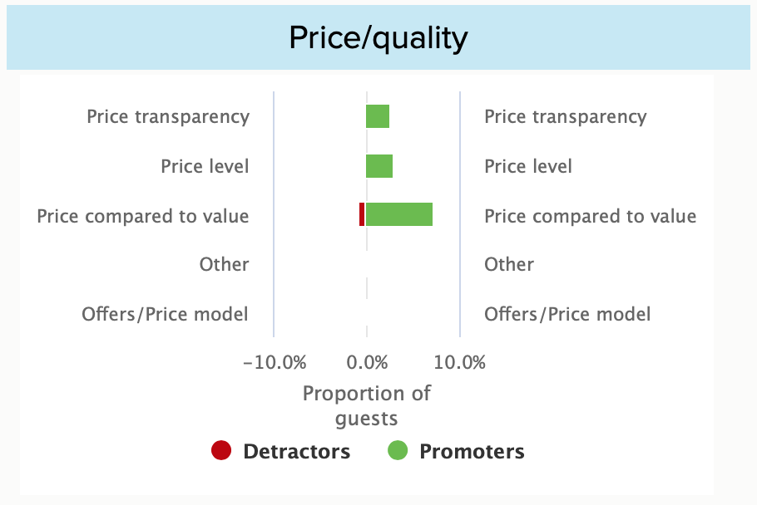

Helt nede i bunden af siden, ses gæsternes besvarelser. I venstre side er besvarelserne farvekodet alt efter om gæsterne er Promoters, Passives eller Detractors. Gæsternes kommentarer er synlige i midterfeltet, mens gæstens navn står i højre side.
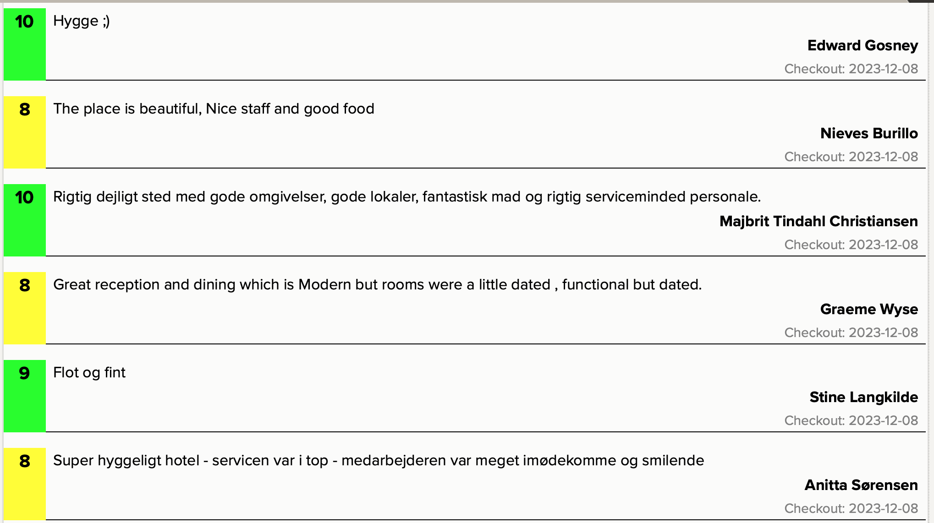
Navn

SPØRGSMÅL

Har du yderlige spørgsmål, er du velkommen til at kontakte AsnæsVangstrup på telefon 7023 4808 eller mail analyse@asnaes-vangstrup.dk

